Actividad 12. Liberación de artefactos
CharBook Library · API Laravel | Sánchez Pérez Emiliano · IDGS · UTVT
El pipeline automatiza las pruebas, prepara un paquete de la API y lo valida en un entorno temporal de preproducción antes de una posible entrega a un servidor.

Proceso configurado
1 Código y pruebas  GitHub Actions  Composer · PHPUnit | 2 Crear paquete  Dependencias de producción  .tar.gz + SHA-256 | 3 Verificar  Archivos necesarios  y exclusión de secretos | 4 Preproducción  Instalación · migraciones  prueba GET /up | 5 Publicar  Artifact de Actions  Release al crear tag
Versión: los pushes generan v0.0.0-dev.<commit>; las versiones formales usan tags vX.Y.Z (por ejemplo, v1.0.0).

Archivos y comandos
Workflow: .github/workflows/ci-cd.yml Scripts: scripts/release/build-release.sh, verify-artifact.sh y deploy-preprod.sh.
$ composer install --no-dev --optimize-autoloader
$ bash scripts/release/build-release.sh v1.0.0-rc.1
$ bash scripts/release/verify-artifact.sh dist/charbook-api-v1.0.0-rc.1.tar.gz
$ bash scripts/release/deploy-preprod.sh dist/charbook-api-v1.0.0-rc.1.tar.gz /var/www/charbook-preprod

Ambiente de preproducción
Pruebas automáticas en runner Ubuntu de GitHub Actions, PHP 8.3 y PostgreSQL 16. Para un servidor propio: Ubuntu 24.04, PHP 8.3 con extensiones Laravel, Nginx, PostgreSQL 16 y variables independientes en .env. El paquete no incluye credenciales; storage/ y bootstrap/cache/ deben permitir escritura.

Ejecución observada
Commit d8def0b · las pruebas automatizadas y la generación del artefacto terminaron correctamente. Se generó charbook-api-v0.0.0-dev.d8def0b.tar.gz (11 MB; 11,010 archivos). El job de validación/instalación en preproducción falló; por eso la entrega SSH y la publicación de Release no se ejecutaron. Hace falta revisar el log del job para completar la validación.
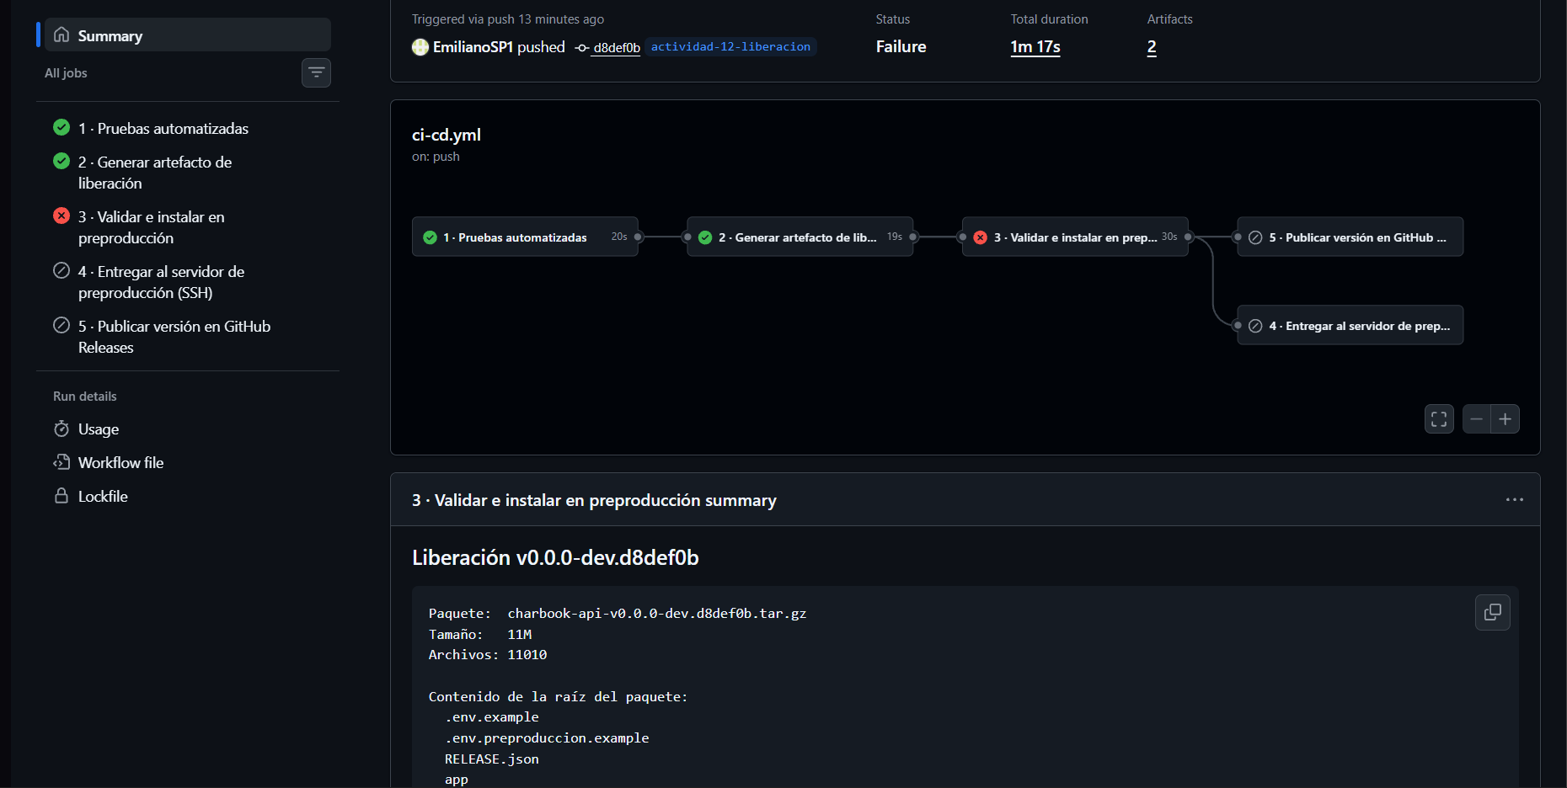
Evidencia: resumen de la ejecución en GitHub Actions.

